Contents

Résumé 3

Liste des figures 3

Liste des tableaux 3

Chapitre 0 : Contexte général 4

Introduction générale 4

Problématique : 4

Chapitre 1 : Analyse 5

Définitions[Algérie Poste] 5

La gestion actuel des apprentis 5

Objectifs : 6

La solution proposée 6

Chapitre 2 : Conception 8

Le schéma fonctionnel 8

Arborescence de l’application web 9

Le BPMN 9

Gestion des besoins ~~des~~ en apprentis 10

Gestion des apprentis 10

Gestion des présalaires 11

Gestion des résiliations 11

Le diagramme de cas d’utilisation 12

Gestion des besoins ~~des~~ apprentis : ajouter les cas de consultation, recherche lors de l’élaboration et de la vérification 12

Gestion des dossiers des apprentis 13

Gestion des résiliations 15

Gestion des présalaires 16

Diagramme des classes 17

Model relationnel 17

Conclusion 17

Chapitre 3 : Réalisation 18

Outils 18

Environnement matériel 18

Environnement logiciel 18

Langages utilisés 18

Frameworks utilisés 18

Interfaces 19

Fonctionnalités 19

Conclusion 19

Conclusion générale 20

Bibliographie 21

# Résumé

# Liste des figures

# Liste des tableaux

# Chapitre 0 : Contexte général

## Introduction générale

Le dernier développement des technologies a poussé les entreprises et les gouvernements à mettre à jour leurs stratégies et la structure de leurs travail en intégrant l'aspect numérique dans leurs activités et leurs services. L'Algérie, guidée par la vision du président Abdelmadjid Tebboune, a également apporté des améliorations au cours des dernières années dans ses services publics en créant des sites web et des applications mobiles afin de faciliter les procédures et d'améliorer la qualité de ses services.

## Problématique :

1. La gestion des apprentis est entièrement basée sur des dossiers en format papier, sans aucune numérisation.
   1. Cela entraîne une inefficacité dans le stockage et la recherche d'informations.
2. Les dossiers des apprentis contiennent trop d'erreurs, avec un taux d'erreurs annuel de 15%.
   1. Les erreurs incluent la saisie incorrecte des informations, des documents illisibles lors de la numérisation, ou l'absence de certains documents essentiels.
   2. De plus, les informations sur les maîtres d'apprentis sont souvent incomplètes, ce qui empêche un contrôle adéquat de leur supervision des apprentis.
3. Les informations sur les contrats des apprentis mettent du temps à être transférées à la direction de formation et de perfectionnement (DFP), ce qui entraîne des retards dans le traitement des présalaires et des résiliations.
   1. En raison de ces retards, les apprentis et les maîtres d'apprentis continuent à être payés même en cas de résiliation ou de retard de paiement, ce qui peut représenter des coûts financiers importants pour l'organisation.
4. Le processus de traitement et de validation des dossiers est coûteux en termes de temps et de ressources.
   1. Chaque dossier est traité manuellement, ce qui nécessite une main-d'œuvre importante et augmente les délais de traitement.

Pour résoudre ces problèmes, une solution de numérisation et d'automatisation des processus de gestion des apprentis pourrait être envisagée. Cela permettrait de réduire les erreurs, d'améliorer l'efficacité du traitement des dossiers, de réduire les retards dans les paiements et de minimiser les coûts associés à la gestion manuelle des dossiers.

# Chapitre 1 : Analyse

## Définitions[Algérie Poste]

Apprenti : Tout candidat inscrit à une formation par apprentissage et affecté à un poste d’apprentissage prévu par l’employeur.

Maitre d’apprentissage : un professionnel qui, en raison de ses qualifications, de ses compétences et de ses aptitudes, est chargé d’assurer, une formation pratique progressive, méthodique et complète aux apprentis.

Apprentissage : mode de formation professionnelle organisé, en alternance, entre l’établissement public de formation professionnelle et le milieu professionnel. Il a pour l’acquisition, dans le poste d’apprentissage, d’une qualification professionnelle initiale permettant l’exercice d’un métier dans divers secteurs d’activités liés à la production des biens et/ou des services.

Contrat d’apprentissage : contrat à durée déterminée qui porte sur la formation de l’apprenti. Il est signé par 3 parties : l’employeur, l’apprenti et l’établissement public de formation professionnelle dont dépend l’apprenti. Il est assimilé et produit les mêmes effets de droit d’un contrat de travail.

Livret d’apprentissage : outil pédagogique de suivi et d’évaluation de la formation professionnelle de l’apprenti en milieu professionnel et en établissement public de formation professionnel.

Livret médical : un document de suivi médical de l’apprenti tout au long de sa formation. Il comporte toutes les informations liées aux examens médicaux périodiques de l’apprenti au sein de l’organisme employeur

## La gestion actuel des apprentis

Algérie Poste accueille les apprentis en deux sessions d’apprentissage chaque année, elles ont lieu en février et octobre.

1. Avant le début de chaque session d’apprentissage, les structures d’accueil reçoivent des nouveaux apprentis selon leurs besoins à chaque service, ces derniers (les besoins) sont envoyés à la Direction de Formation et Perfectionnement afin de vérifier et valider les plans des besoins par rapport à des conditions, qui sont :

* le nombre d’apprentis ne dépasse pas 5% de l’effectif de la structure.
* les spécialités ouvertes pour l’apprentissage pour les apprentis.
* les postes d’apprentissages concernant les maitres d’apprentis.
* la durée et le programme de formation pratique.
* Résiliations et cessations pour contrat
* le planning de déroulement de la formation et les modalités d’évaluation de l’apprenti.

On va utiliser ces conditions pour implémenté les contrôles de saisie dans le système

1. La DFP élabore, à la fin, le plan global d’accueil au niveau national.
2. Pour chaque dossier d’apprenti remis au structures d’accueil, ces derniers vérifient ses dossiers et les envoient au Direction de Formation et Perfectionnement, à son tour vérifie les dossiers parvenus par les structures d’accueil pour les traiter et valider. Ces dossiers contiennent 6 documents (Photo d’identité, Formulaire de stage, copie de la carte nationale du stagiaire, une copie de la carte d’étudiant valide, copie de certificat de scolarité, PV d’installation). Si le dossier est manquant ou erroné, la DFP envoie le motif de refus à la structure d’accueil afin de le corriger. Dès que les dossiers sont validés, la DFP les envoie à la Direction des Ressources Humaines pour traiter les présalaires et primes.
3. Au cas de résiliation, la structure d’accueil traite cette demande et l’envoie au DFP pour le vérifier et valider .à la suite de la validation, la DFP envoie une copie à la structure d’accueil et une autre copie au DRH afin de stopper le paiement sous forme de cessation.

## Objectifs :

Afin de pouvoir maitriser ses coûts de prise en charge des apprentis, le futur système à mettre en place doit prendre en charge les différents problèmes cités dans la section précédente, et ce à travers l’atteinte des objectifs ci-dessous :

* Numériser la procédure de la gestion des apprentis et cela en diminuant l’utilisation de tous les papiers physique possible en les rendant numérique en les scannant ou bien à travers des formulaire dans le site web . L’application va stocker tous les documents scanné et les formulaires dans la base de données.
* Suivi des contrats des apprentis : pouvoir voir l’état du contrat quotidiennement d’une façon synchronisée (actif, congé, maladie, résilié).
* Suivre la qualité de formations des maitres d’apprentis : concerne l’étape de l’évaluation qui va le faire le grade n+1 du maitre d’apprentie (à voir).
* Améliorer l’évaluation de l’apprentissage des apprentis : avoir la possibilité de voir l’évaluation des maitres apprentis sur leurs apprentis au but d’améliorer la qualité d’apprentissage, et de voir l’état d’avancement (le temps qui reste dans les contrats d’apprenties).
* Avoir une coordination entre la direction des Formations Professionnelles (DFP) et la Direction des Ressources Humaines (DRH)

## La solution proposée

Dans notre solution, chaque structure d'accueil est tenue d'élaborer son propre plan d'accueil pour l'exercice prochain, correspondant à l'année civile suivante. Ces plans individuels seront ensuite soumis à la vérification et à l'approbation par la DFP (Direction de la Formation Professionnelle).

Une fois que chaque plan d'accueil de structure est vérifié et approuvé par la DFP, notre système procèdera automatiquement à la consolidation de l'ensemble des plans d'accueil approuvés pour générer le plan global. Ce dernier représentera la synthèse des besoins de toutes les structures d'accueil et sera soumis à l'approbation finale de la DFP.

En cas de refus de l'approbation, le responsable de la DFP fournira une explication détaillée des motifs de son refus. Cette approche garantit que la DFP joue un rôle crucial dans la validation de chaque plan d'accueil individuel avant de consolider l'ensemble pour le plan global. Elle assure ainsi une coordination efficace et la conformité aux normes établies par la DFP.

La numérisation des documents des dossiers implique également la mise en place d'un système de gestion des maîtres d'apprentis. Lors de la saisie des informations via un formulaire spécifique, chaque apprenti se verra attribuer un maître d'apprentissage en fonction de critères prédéfinis. Notons que chaque maître d'apprentissage ne pourra superviser que deux apprentis simultanément. Une fois le formulaire rempli, le système exécutera une fonction préétablie pour calculer les salaires des apprentis en fonction de leur diplôme. De plus, les primes des maîtres d'apprentis seront également calculées en fonction du diplôme des apprentis qu'ils supervisent.

En outre, à la fin de chaque semestre, les apprentis seront évalués à l'aide d'un formulaire spécifique rempli par leur maître d'apprentissage. Ces évaluations seront basées sur des critères prédéfinis. Parallèlement, les maîtres d'apprentis seront évalués par leurs supérieurs hiérarchiques de niveau n+1, selon des paramètres définis en interne. Ces évaluations contribueront à assurer la qualité du processus d'apprentissage et à identifier les besoins éventuels d'amélioration dans le système.

# Chapitre 2 : Conception

## Le schéma fonctionnel

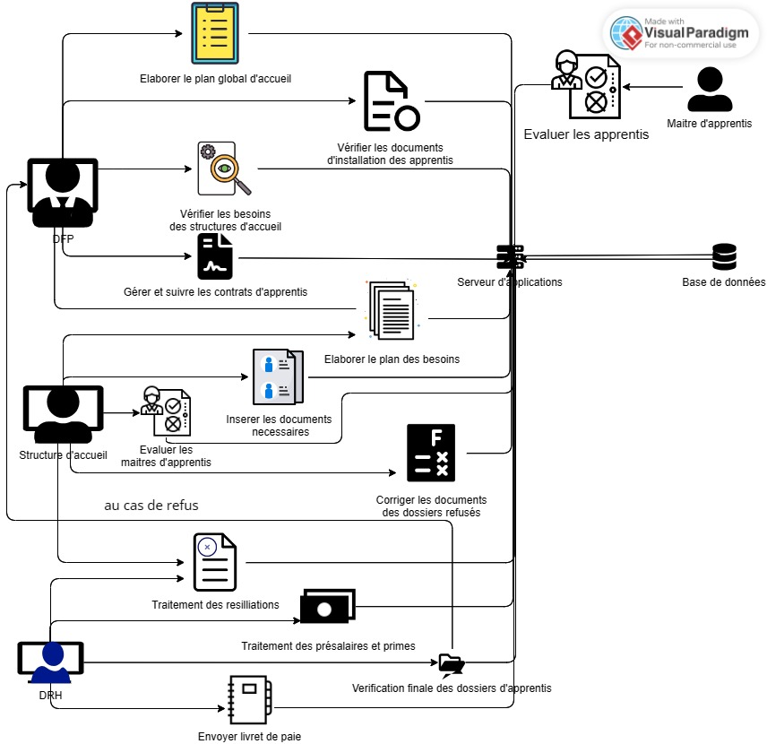

Ce schéma fonctionnel représente le fonctionnement de la solution proposée afin de numériser la procédure de gestion des apprentis d’Algérie Poste au niveau national. Dans cette procédure, on a 4 principaux acteurs :

|  |  |
| --- | --- |
| Acteur | Rôles |
| Responsable de la DFP | * Elaborer le plan global d’accueil en récoltant le plan de besoins de chaque structure d’accueil et les englobe dans le plan global de chaque session. * Vérifier les besoins en validant/refusant le plan des besoins de chaque SA. En cas de refus, le responsable de la DFP envoie le motif des refus * Vérifier les documents d’installation des apprentis en consultant l’état de ces documents par validation/refus. En cas de refus, le responsable envoie le motif au SA afin de les corriger * Gérer et suivre les contrats d’apprentis à travers le site web qui permet de consulter les contrats des apprentis au niveau national |
| Responsable de la Structure d’accueil | * Elaborer le plan des besoins avant chaque session : chaque structure d’accueil insère le nombre d’apprentis qui sont en besoin dans chaque services et l’envoie à DFP pour la validation. * Insérer les documents nécessaires pour chaque apprenti en les concertant en version numérique par les scanner et les mettre dans des cases spéciaux dans le formulaire. * Corriger les documents des dossiers refusés par modifier les faux documents et les corriger. * Traitement des résiliations et des abandons qui consiste à remplir un formulaire en sélectionnant les raisons et l’envoyer au niveau de la DFP afin de stopper le contrat de l’apprenti * Traitement des cessations * Evaluer les maitres d’apprentis en remplissant un formulaire |
| Responsable de la DRH | * Vérification finale des dossiers d’apprentissage en consultant les dossiers. En cas d’erreur, le responsable signale l’erreur et l’envoie au niveau de la DFP * Traitement des présalaires et primes en les fixant pour chaque apprenti et maitre d’apprenti par rapport au types de diplôme et le pourcentage prédéfinit du SNMG * Traitement des demandes de résiliation en arrêtant le paiement des apprentis sous forme de cessations * Envoyer le livret de paie |
| Maitre d’apprentis | * Evaluer les apprentis à partir d’un formulaire qui doit être remplit dans le site web en tant que le responsable de la structure d’accueil |

Notre futur système sera composé des différents modules ci-dessous :

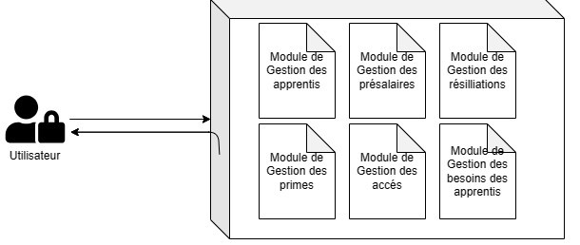

## Arborescence de l’application web

## Le BPMN

Ce schéma graphique représente les processus métiers au sein d’Algérie Poste concernant la gestion de ses apprentis au niveau national. Ce processus présenté n’a pas été changé depuis le début de cette gestion au niveau national. La seule différence est : la méthode du traitement de ce processus va être transformé du manuel et physique vers automatique et numérique

### Gestion des besoins ~~des~~ en apprentis

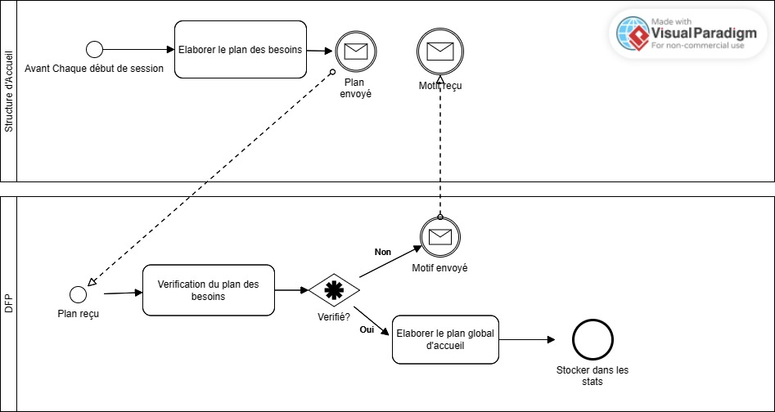

### Gestion des apprentis

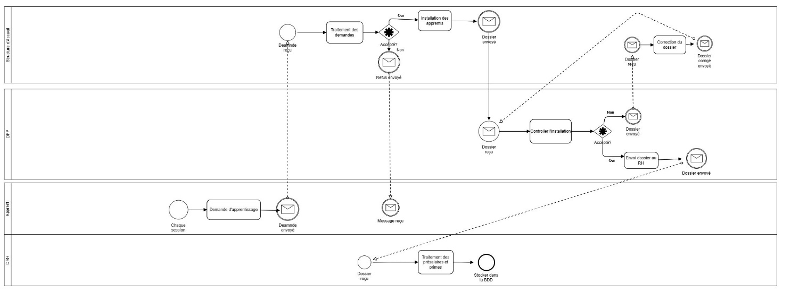

### Gestion des présalaires

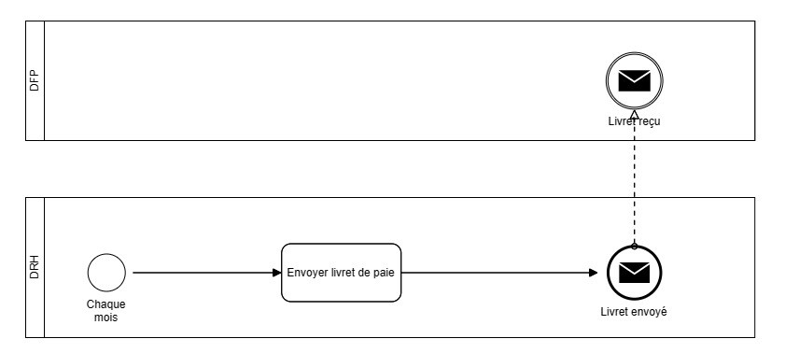

### Gestion des résiliations

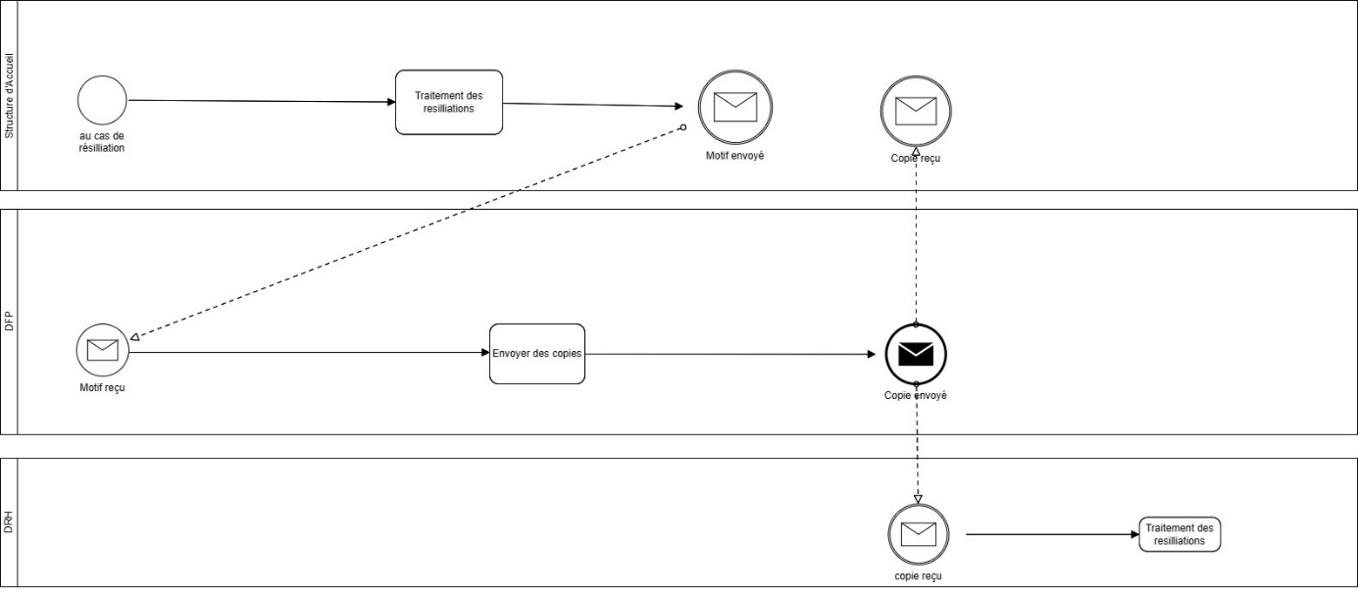

## Le diagramme de cas d’utilisation

### Gestion des besoins ~~des~~ apprentis : ajouter les cas de consultation, recherche lors de l’élaboration et de la vérification

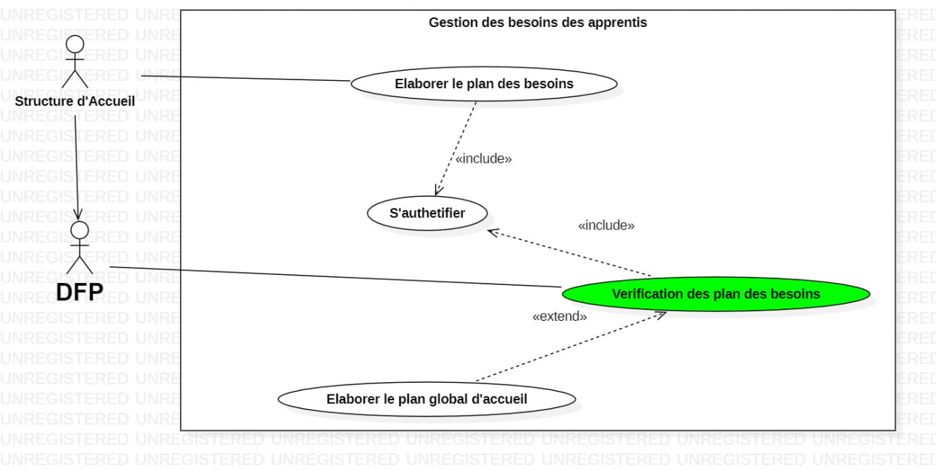

|  |  |
| --- | --- |
| CU |  |
| Description brève |  |
| Acteurs primaires |  |
| Acteurs secondaires |  |
| Préconditions |  |
| Enchainement principal |  |
| Postconditions |  |
| Enchainements alternatifs |  |

### Gestion des dossiers des apprentis

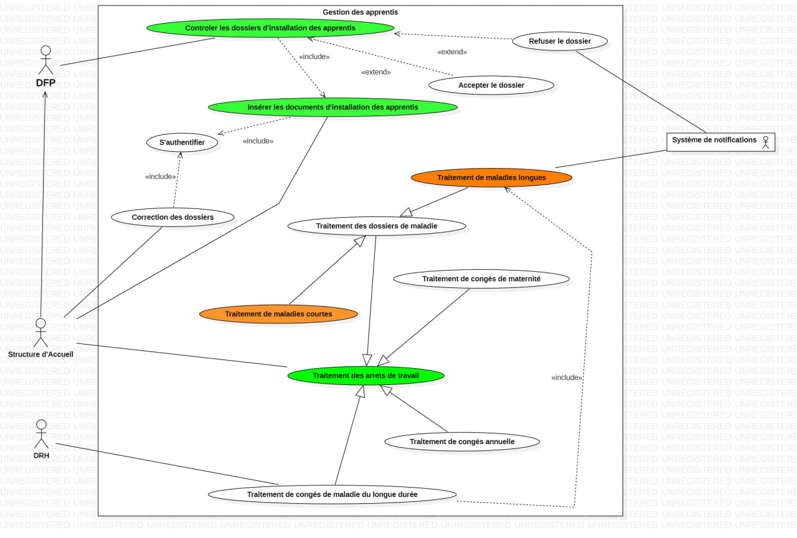

|  |  |
| --- | --- |
| CU | Contrôler les dossiers d’installation des apprentis |
| Description brève | Permet de donner la décision qui concerne l’état de chaque dossier fournit par les structures d’accueil.  Commence par le contrôle des dossiers et finit par la décision de l’état de ces dossiers |
| Acteurs primaires | DFP |
| Acteur secondaire | Système de notifications |
| Préconditions | * L’utilisateur doit être authentifié. * Existence d’au moins un dossier introduit par une structure d’accueil * Les documents nécessaires doivent être déjà insères dans le site. |
| Enchainement principal | 1. Le responsable de la DFP clique sur le bouton « contrôler dossiers » 2. Le système affiche l’interface « Contrôler les dossiers d’installation des apprentis »    1. Si l’utilisateur est authentifié :       * 1. Exécuter le CU « Consulter les dossiers d’installation des apprentis »    2. Sinon       * 1. Point d’inclusion : exécuter le CU « S’authentifier » 3. Le responsable consulte la liste des dossiers fournis par les structures d’accueil 4. Pour chaque dossier fournit :    1. Le responsable clique sur le lien qui lui guide vers le dossier précis    2. Le système affiche une liste des documents relatives avec le dossier fournit    3. Pour chaque document :       * 1. Le responsable clique sur le lien vers le document inséré         2. Le système affiche le document selon leur type (doc, PDF, photo)         3. Le responsable consulte le document pour le vérifier         4. Quand il termine la vérification, il quitte la page de ce document         5. Le système lui affiche encore la liste des documents déjà insères         6. Le responsable met sa décision de ce document selon son état :   Si le document est en bon état et éligible, le responsable clique sur le bouton « accepter »  Sinon, il clique sur le bouton « refuser », en mentionnant le motif de son refus   * + - 1. Le système affiche la décision du responsable dans l’interface   1. A la fin, le système affiche l’état du dossier selon l’état de ses documents      + 1. Si tous les documents sont en bon état   Point d’extension : Exécuter le CU « accepter le dossier »   * + - 1. Sinon   Point d’extension : Exécuter le CU « Refuser le dossier »  Le système de notification envoie une notification qui mentionne l’état de ce dossier vers sa structure d’accueil afin de corriger ses documents illisibles. |
| Postconditions | * Une notification de la décision doit être envoyée à la structure d’accueil au cas de refus du dossier. |
| Enchainements alternatifs | Si l’utilisateur n’est pas authentifié :   * L’utilisateur clique sur le bouton « authentifier » * Le système affiche   Si le responsable veut trier les dossiers selon des critères précises (Structure d’accueil, Spécialité, Nom) :   * Le responsable clique vers la case du tableau en haut par rapport à son critère * Le système trie et affiche la liste triée |

|  |  |
| --- | --- |
| CU |  |
| Description brève |  |
| Acteurs primaires |  |
| Acteurs secondaires |  |
| Préconditions |  |
| Enchainement principal |  |
| Postconditions |  |
| Enchainements alternatifs |  |

|  |  |
| --- | --- |
| CU |  |
| Description brève |  |
| Acteurs primaires |  |
| Acteurs secondaires |  |
| Préconditions |  |
| Enchainement principal |  |
| Postconditions |  |
| Enchainements alternatifs |  |

### Gestion des résiliations

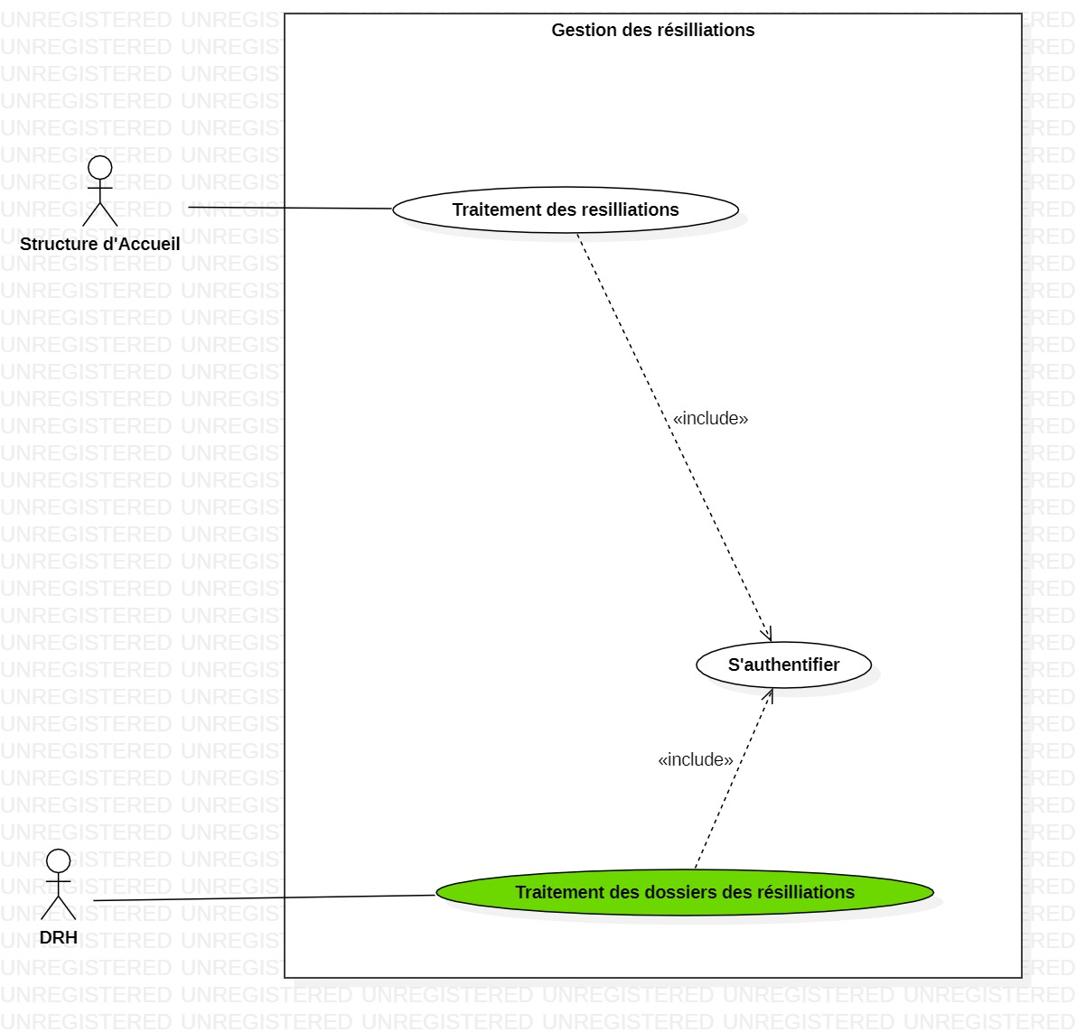

|  |  |
| --- | --- |
| CU | Traitement des résiliations |
| Description brève | Permet de traiter les demandes de la résiliations des apprentis  Commence par l’extraction des données et finit par l’envoi vers la DFP |
| Acteurs primaires | Structure d’Accueil |
| Préconditions | * L’utilisateur doit être déjà authentifié * Il faut avoir au moins une demande de résiliation existante |
| Enchainement principal | 1. Le responsable de la structure d’Accueil clique sur le bouton « Traiter résiliations » 2. Le système affiche l’interface « Traitement des résiliations »    1. Si l’utilisateur est authentifié :       * 1. Exécuter le CU « Traitement des résiliations »    2. Sinon       * 1. Point d’inclusion : exécuter le CU « S’authentifier » 3. Le responsable extrait les données de l’apprenti demandeur de la résiliation, en saisissant son numéro d’identification 4. Le système affiche les informations relatives à cet apprenti 5. Le responsable sélectionne la/les raison(s) de la résiliation 6. Le système affiche tous les informations de l’apprenti avec les motifs de sa résiliation 7. le responsable clique sur le bouton « confirmer « 8. Le système affiche une fenêtre « Terminé » avec une icône verte |
| Postconditions | La résiliation est envoyée vers le responsable de la DFP |
| Enchainements alternatifs | Si le motif de la résiliation n’existe pas dans la liste des motifs :   * Le responsable peut la mentionner dans une case de texte |

### Gestion des présalaires

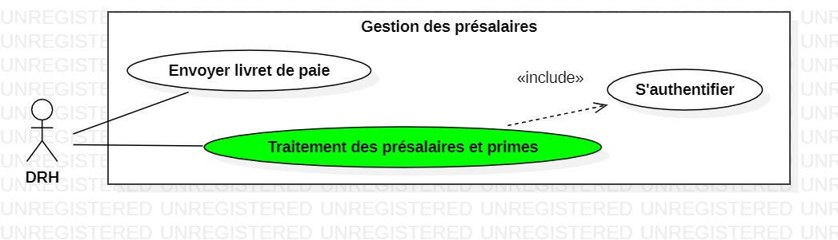

|  |  |
| --- | --- |
| CU | Traitement des présalaires et primes |
| Description brève |  |
| Acteurs primaires | DRH |
| Préconditions | * L’utilisateur doit être déjà authentifié * Les dossiers des apprentis doivent être déjà acceptés par la DFP |
| Enchainement principal | 1. Le responsable de la DRH clique sur le bouton « traiter présalaires et primes » 2. Le système affiche une interface de traitement des présalaires et primes    1. Si l’utilisateur est authentifié       * 1. Exécuter le CU « Traitement des présalaires et primes »    2. Sinon       * 1. Point d’inclusion : Exécuter le CU « S’authentifier » 3. Le responsable extrait les données relatives à l’apprenti. 4. Le système affiche les informations relatives à cet apprenti. 5. Le responsable fixe le présalaire de cet apprenti par rapport au SNMG, type de diplôme et son date de début d’apprentissage. 6. Le responsable clique sur le bouton « terminer » quand il termine cette procédure 7. Le système enregistre et stocke ces données dans une base de données |
| Postconditions | La BDD est mise à jour avec ces nouveaux données. |
| Enchainements alternatifs |  |

## Diagramme des classes

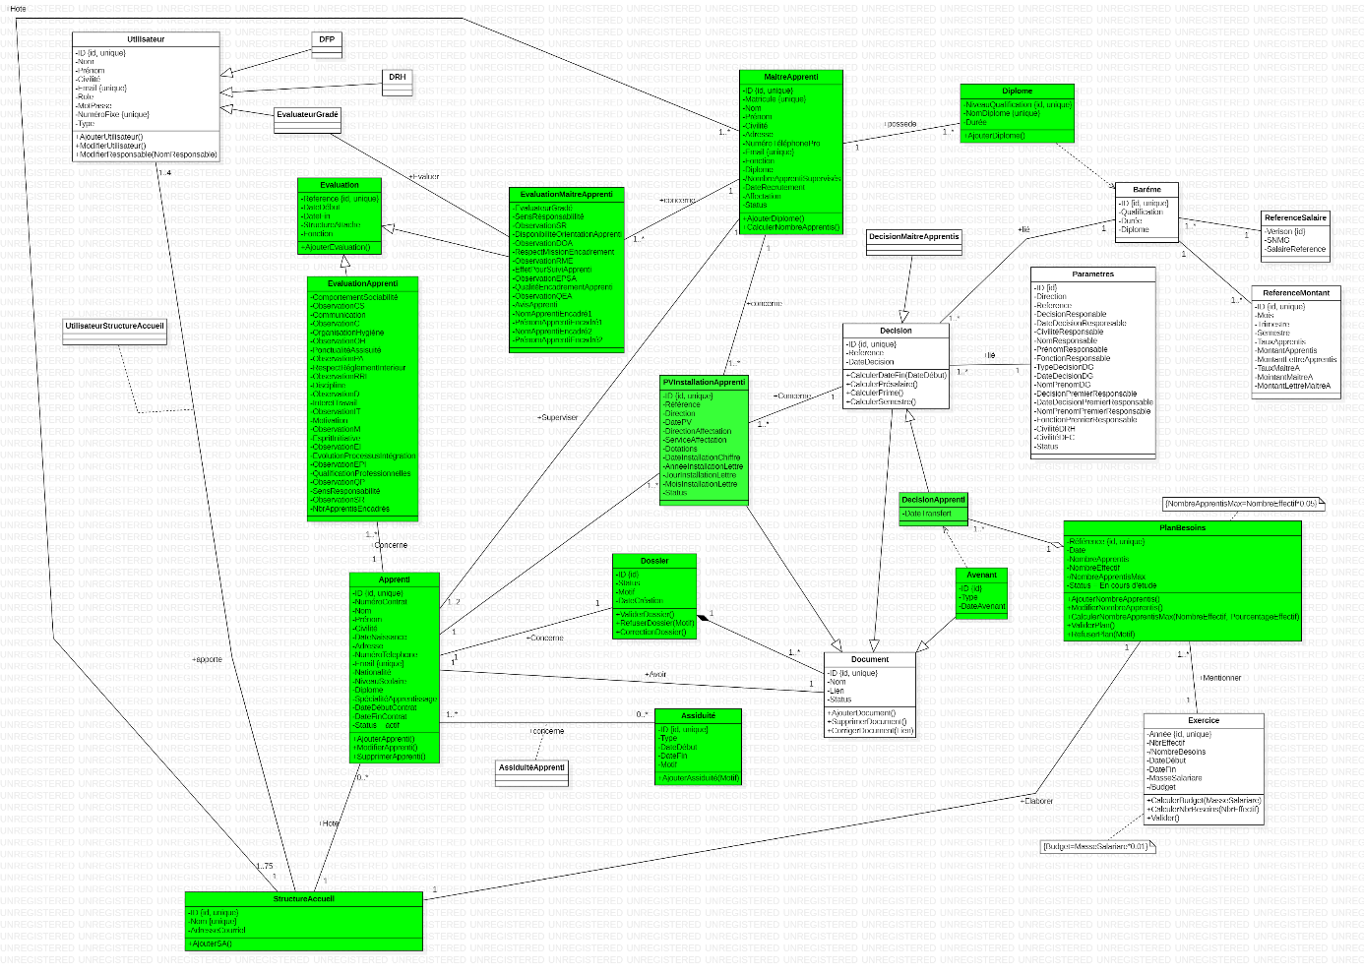

## Model relationnel

PlanBesoins(Reference, #StructureAccueil_ID, #Exercice_Année, NombreApprentis, NombreEffectif, NombreApprentisMax, Status, Date)

Apprenti(ID, NumContrat, #Structure_ID, …)

PVInstallations(ID, Reference, #Apprenti_ID, #MaitreApprenti_ID,…)

Décisions(ID, Reference, #Parametres_ID,

## Diagramme de déploiement

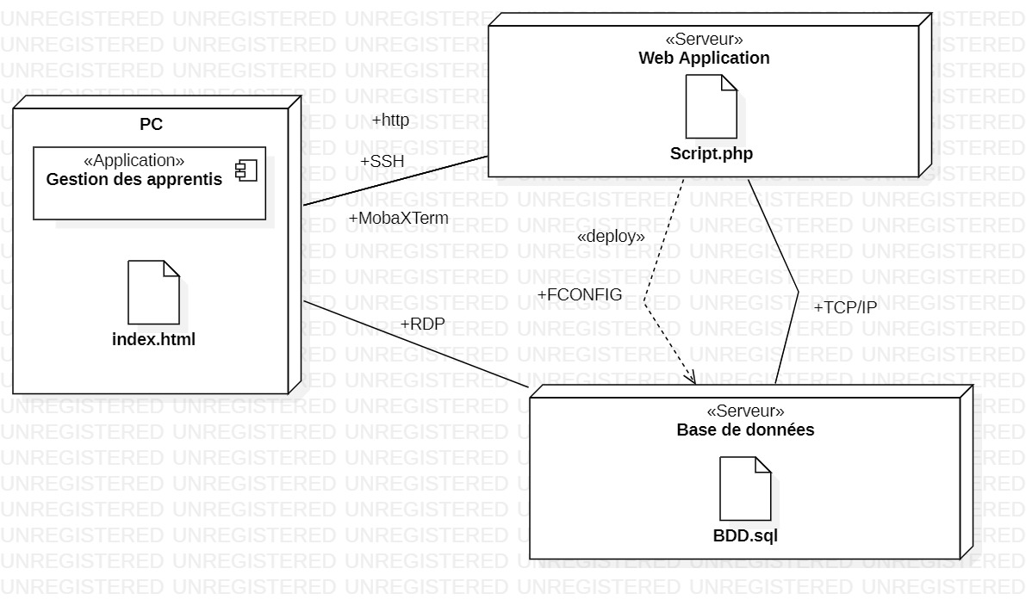

## Conclusion

Dans ce chapitre, nous avons exposé les besoins fonctionnels et non fonctionnels, ainsi que les différentes étapes de leur analyse en utilisant les principaux diagrammes UML et BPMN pour modéliser la structure de notre système. La phase d'expression et d'analyse des besoins nous a permis de répertorier les résultats attendus en termes de fonctionnalités, tandis que la phase de conception a facilité une description sans ambiguïté du fonctionnement futur du système, dans le but de faciliter sa réalisation. Le chapitre suivant abordera toutes les interfaces de notre application ainsi que les outils de développement utilisés.

# Chapitre 3 : Réalisation

Dans ce chapitre, nous passerons de la conception à la réalisation de notre solution. Nous explorerons les aspects techniques de la réalisation de notre application web, en discutant des choix des outils logiciels et en présentant les différentes interfaces développées.

## Outils

### Environnement matériel

|  |  |  |
| --- | --- | --- |
| Ordinateur | 1 | 2 |
| Marque | Dell | HP |
| Processeur | 11th Gen Intel(R) Core(TM) i5-11320H @ 3.20GHz 2.50 GHz | 11th Gen Intel(R) Core(TM) i3-1115G4 @ 3.00GHz 3.00 GHz |
| Mémoire | 8,00 Go | 4,00 Go |
| Système d’exploitation | Windows 11 | Windows 10 |

### Environnement logiciel

StarUML : Un modeleur logiciel sophistiqué destiné à soutenir une modélisation agile et concise du multiples diagrammes utilisés dans la phase de la conception des projets des sites web, comme le diagramme de cas d’utilisation, diagramme des classes. Ce modeleur est destiné pour les entreprises, établissements éducatifs et les équipes professionnelles.

VisualParadigm

WampServer: Nous avons utilisé la plateforme de développement Web de type WAMP, car elle nous permet d’héberger et afficher le site web en local, sans être connecté à internet.

MYSQL: Un serveur de bases de données stocke les données dans des tables séparées plutôt que de tout rassembler dans une seule table. Cela améliore la rapidité et la souplesse de l'ensemble. Les tables sont reliées par des relations définies, qui rendent possible la combinaison de données entre plusieurs tables durant une requête.

Visual studio code : un éditeur de code source léger mais puissant qui s'exécute sur votre bureau et est disponible pour Windows, MacOs et Linux. Il prend en charge JavaScript et Node.js et dispose d'un riche écosystème d'extensions pour d'autres langages et environnements d'exécution (tels que C++, Java, Python et PHP).[vscode]

### Langages utilisés

HTML : HTML, ou Hypertext Markup Language, est un langage de balisage standard utilisé pour créer et structurer du contenu sur le World Wide Web.[HTML]

CSS

JavaScript

PHP : PHP (officiellement, ce sigle est un acronyme récursif pour PHP HyperText Preprocessor) est un langage de scripts généraliste et Open Source, spécialement conçu pour le développement d'applications web. Il peut être intégré facilement au HTML.[PHP]

SQL : SQL est un outil permettant d'organiser, de gérer et de récupérer les données stockées dans une base de données informatique.

### Frameworks utilisés

Bootstrap : un framework front-end open-source développé par Twitter, conçu pour faciliter le développement d'applications web réactives et mobiles. Il s'agit d'une puissante combinaison de composants HTML, CSS et JavaScript, qui offre un moyen standardisé et efficace de créer des interfaces cohérentes, visuellement attrayantes et conviviales sur différents appareils et tailles d'écran.[Bootstrap]

Laravel : un framework d'application web PHP à la syntaxe expressive et élégante. Un framework web fournit une structure et un point de départ pour la création de votre application.[Laravel]

AJAX

jQuery : Une bibliothèque JavaScript rapide, petite et riche en fonctionnalités. Elle simplifie considérablement les opérations telles que la traversée et la manipulation de documents HTML, la gestion d'événements, l'animation et l'Ajax, grâce à une API facile à utiliser qui fonctionne dans une multitude de navigateurs.

## Interfaces

## Fonctionnalités

## Conclusion

Dans ce chapitre, nous avons exposé le processus de conception et de développement de notre application web, ainsi que les outils et méthodes employés pour mener à bien ce projet. Nous avons également introduit les diverses interfaces disponibles dans l'application, détaillant ainsi son fonctionnement et ses différentes fonctionnalités.

# Conclusion générale

# Bibliographie

* Vscode : [Documentation for Visual Studio Code](https://code.visualstudio.com/docs)
* HTML : "HTML and CSS: Design and Build Websites" by Jon Duckett
* PHP : [PHP: Qu'est-ce que PHP? - Manual](https://www.php.net/manual/fr/intro-whatis.php)
* Bootstrap : <https://getbootstrap.com/docs>
* Laravel : <https://laravel.com/docs/11.x#meet-laravel>
* jQuery: [jQuery API Documentation](https://api.jquery.com/)
* [SQL**: the complete reference**](http://englishonlineclub.com/pdf/SQL%20-%20The%20Complete%20Reference%20%5bEnglishOnlineClub.com%5d.pdf) **by** JR Groff, PN Weinberg, AJ Oppel - 2002